COLUMNAS PERIODISTICAS 1

**1.** Crea la siguiente página utilizando contenedores, posicionmientos y columnas periodisticas:

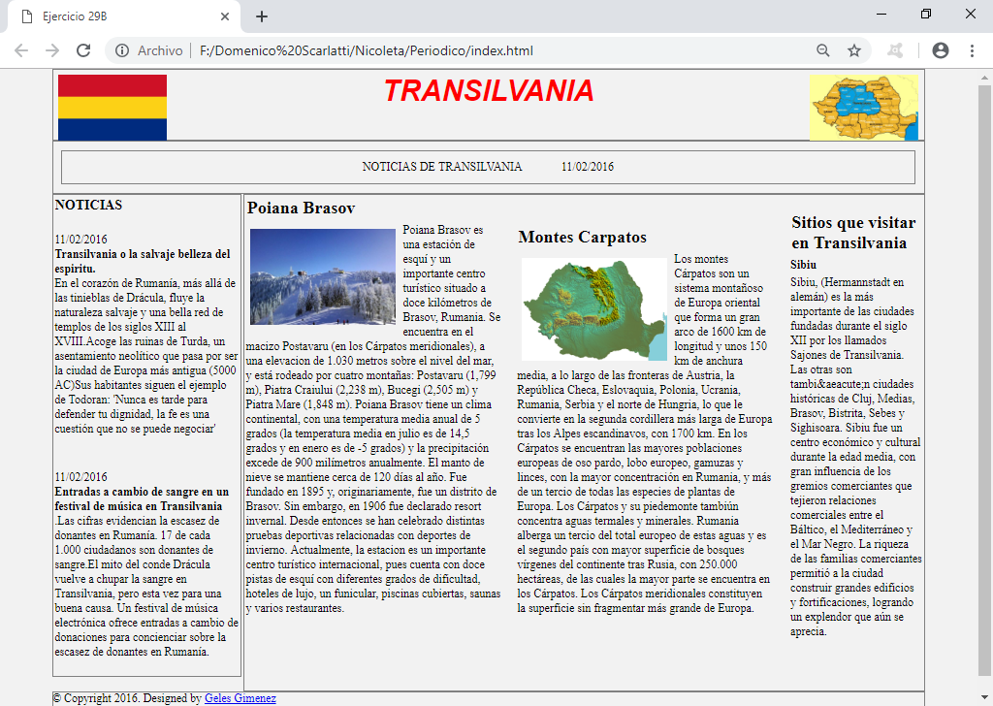

Se han creado los siguientes contenedores:

* Cabecera. Está dividida en dos cajas: la caja del título y la del subtítulo.
* Lateral izquierdo
* Lateral derecho
* Pie
* Contenido

**2.** La propiedad **z-index** permite controlar la posición tridimensional de las cajas posicionadas. De esta forma, es posible indicar las cajas que se muestran delante o detrás de otras cajas cuando se producen solapamientos. La posición tridimensional de un elemento se establece sobre un tercer eje llamado Z y se controla mediante la propiedad z-index. Utilizando esta propiedad es posible crear páginas complejas con varios niveles o capas.

El valor más común de la propiedad z-index es un número entero. Aunque la especificación oficial permite los números negativos, en general se considera el número 0 como el nivel más bajo.

Cuanto más alto sea el valor numérico, más cerca del usuario se muestra la caja. Un elemento con z-index: 10 se muestra por encima de los elementos con z-index: 8 o z-index: 9, pero por debajo de elementos con z-index: 20 o z-index: 50.

Crea las siguientes página utilizando z-index:

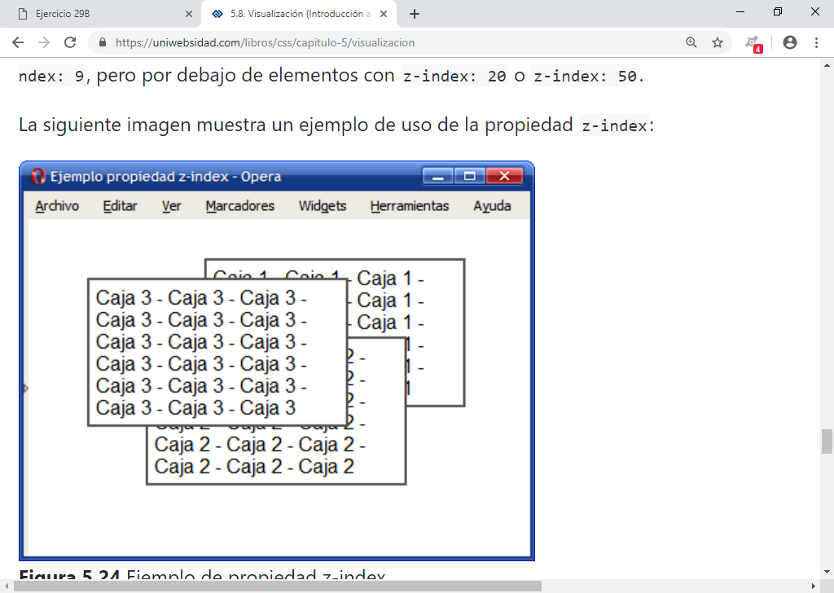

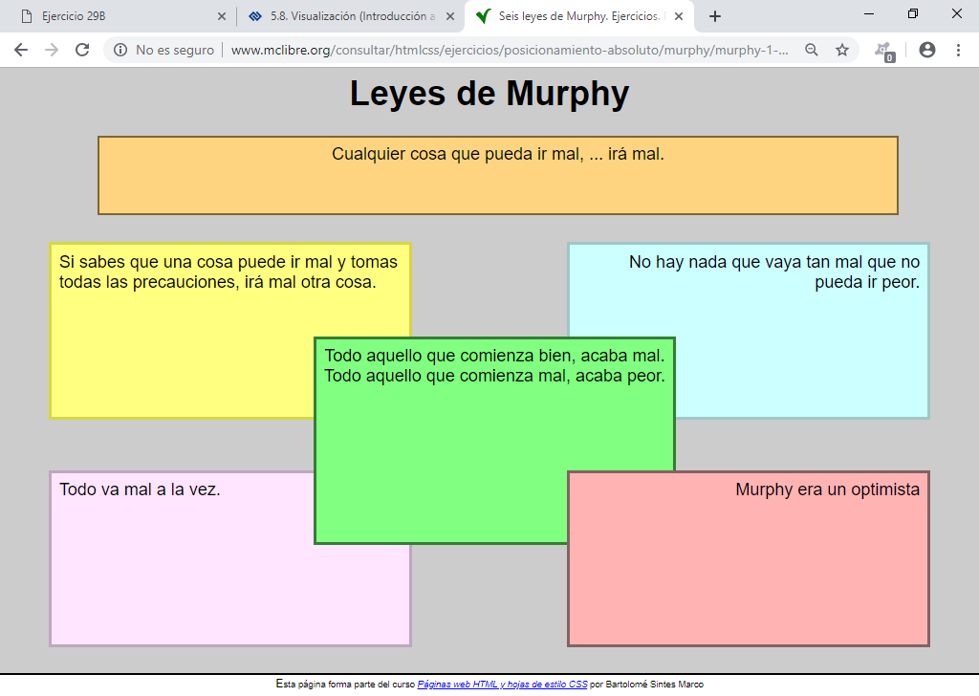

**3.** Un contexto de apilamiento es formado, en cualquier lugar del documento, por cualquier elemento que

* sea el elemento raiz (HTML),
* tenga posición (absoluta o relativa) con un valor z-index distinto de "auto",
* un elemento flex con un valor z-index distinto de "auto", que sea el elemento padre display: flex|inline-flex,
* sean elementos con un valor [opacity](https://developer.mozilla.org/es/docs/Web/CSS/opacity) menor de 1. (Mira [la especificación de opacity](http://www.w3.org/TR/css3-color/" \l "transparency)),
* elementos con un valor [transform](https://developer.mozilla.org/es/docs/Web/CSS/transform) distinto de "none",
* elementos con un valor [mix-blend-mode](https://developer.mozilla.org/es/docs/Web/CSS/mix-blend-mode) distinto de "normal",
* elementos con un valor [filter](https://developer.mozilla.org/es/docs/Web/CSS/filter) distinto de "none",
* elementos con un valor [perspective](https://developer.mozilla.org/es/docs/Web/CSS/perspective) distinto de "none",
* elementos con un valor [isolation](https://developer.mozilla.org/es/docs/Web/CSS/isolation) igual a "isolate",
* position: fixed
* especifican cualquier atributo superior en [will-change](https://developer.mozilla.org/es/docs/Web/CSS/will-change) incluso si no especificas valores para estos atributos directamente (Mira [este post](http://dev.opera.com/articles/css-will-change-property/))
* elementos con un valor [-webkit-overflow-scrolling](https://developer.mozilla.org/es/docs/Web/CSS/-webkit-overflow-scrolling) igual a "touch"

Dentro de un contexto de apilamiento, los elementos hijos son apilados de acuerdo a las mismas reglas previamente explicadas. Es importante entender que los valores z-index de los contextos de apilamiento de los hijos solo tienen sentido en el contexto del padre. Los contextos de apilamiento son tratados atómicamente como una sola unidad en el contexto de apilamiento del padre.

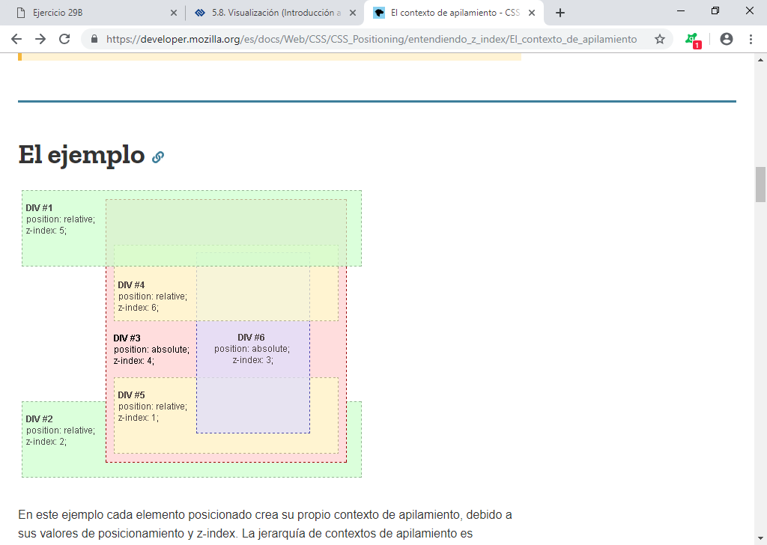En este ejemplo cada elemento posicionado crea su propio contexto de apilamiento, debido a sus valores de posicionamiento y z-index. La jerarquía de contextos de apilamiento es organizada de la siguiente manera:

* Raíz
  + - DIV #1
  + DIV #2
  + DIV #3
    - DIV #4
    - DIV #5
    - DIV #6